Øvelse: Stoffers blandbarhed

Formål
Formålet med dette forsøg er undersøge hvordan vand og heptan fungerer som opløsningsmidler for forskellige stoffer.

Teori og forberedelse
Hvad er en polær binding:

Hvad er en upolær binding:

Hvordan kan man ud fra atomernes elektronegativitet (EN) udregne om en binding er polær, upolær eller en ionbinding:

Beregn selv på nedenstående bindinger og angiv om bindingen er polær eller upolær:
O-H:

C-H:

Forklar opløselighedsreglen:

Markér på strukturformlerne for de to opløsningsmidler vand og heptan, hvilke bindinger som er polære, og hvilke der er upolære.

Vand – H₂O
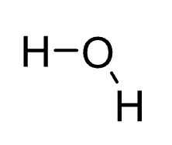

Heptan- C₇H₁₆

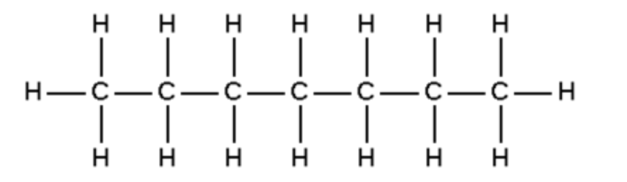

Materialer:
- Reagensglas + stativ
- Engangspipetter
- Vand
- Heptan (rensebenzin)
- NaCl (bordsalt)
- Sukrose (sukker)
- Olie
- Ethanol

Fremgangsmåde
- Stofferne blandes i hvert sit reagensglas efter nedenstående skema.
- Væsker tilføres med en plastikpipette og faste stoffer tilsættes med en spatel.
- Kom ikke for meget stof i reagensglasset.
- Ryst grundigt.
- Noter i skemaet om stofferne blander sig med hinanden eller ej.

Husk: Heptan skal håndteres under sug

Resultater
 | Salt | Sukker | Olie | Ethanol
Vand

Heptan

Resultatbearbejdning
- Markér de polære og de upolære bindinger i sukrose, olie og ethanol (se bagerst).

- Hvordan stemmer resultaterne om opløseligheden overens med bindingstyperne i molekylerne (sukrose, olie og ethanol)?

- Hvilken bindingstype er der i NaCl?

- Forklar ud fra nedenstående tegning, hvorfor NaCl kan opløses i vand

NaCl opløst i vand
NaCl i fast form
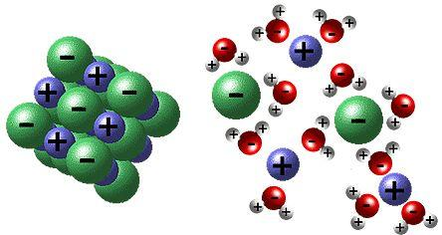

- Tegn hvordan to vandmolekyler lægger sig op ad hinanden

- Ekstra spørgsmål: Tegn, hvordan vandmolekylerne ville lægge sig omkring ethanol

Konklusion
Svar på formålet - hvilke stoffer kan opløses i vand, hvilke kan opløses i rensebenzin.

Sukrose – C₁₂H₂₂O₁₁
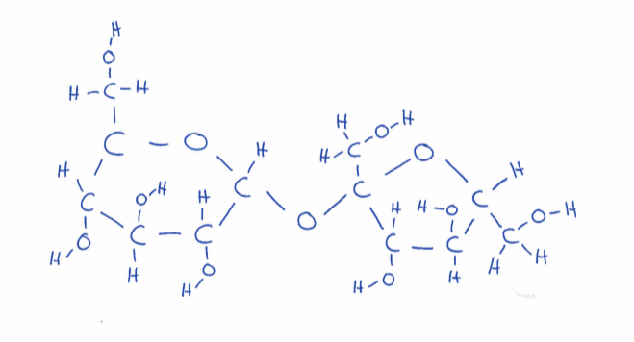
Olie – C₃₃H₆₀O₆

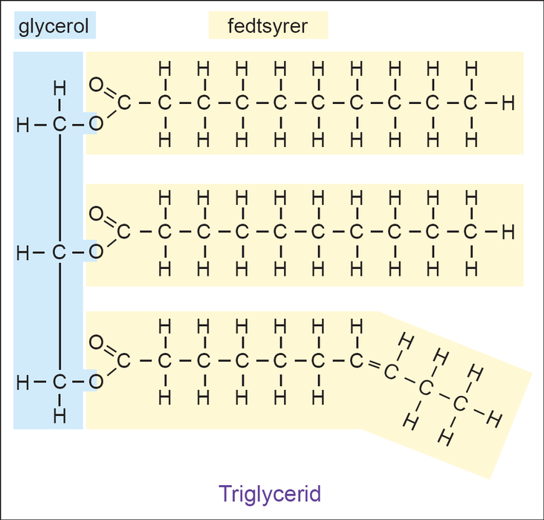

Ethanol – C₂H₆O

